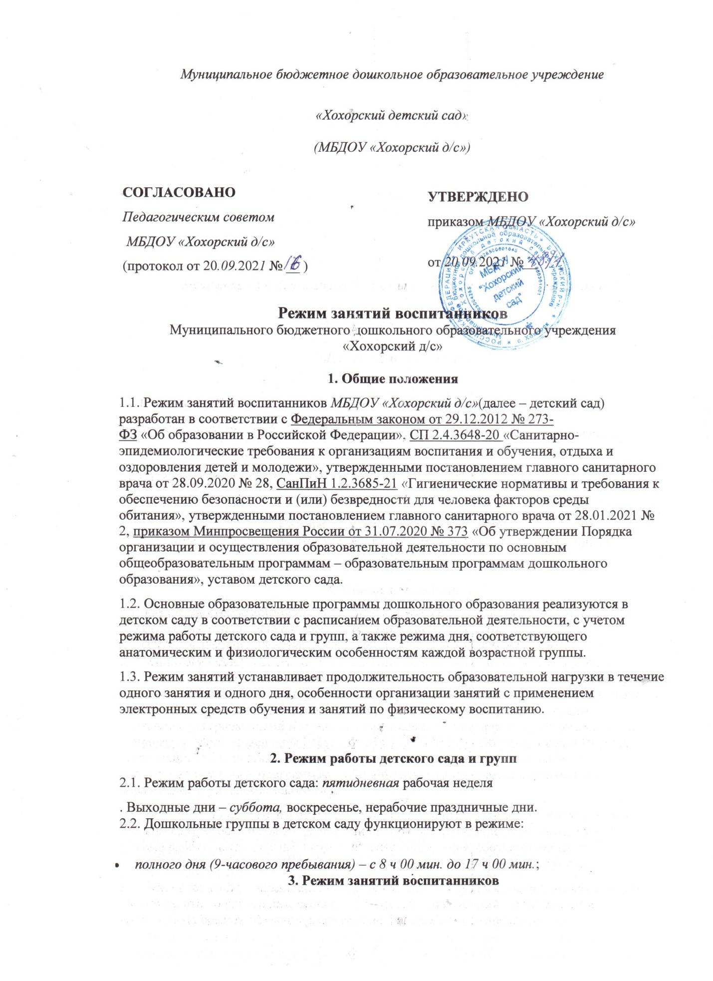

|  |  |  |  |  |  |  |  |  |  |  |  |  |  |  |  |  |  |  |  |  |  |  |
| --- | --- | --- | --- | --- | --- | --- | --- | --- | --- | --- | --- | --- | --- | --- | --- | --- | --- | --- | --- | --- | --- | --- |
| 3.1. Образовательный процесс осуществляется в соответствии с основной образовательной программой дошкольного образования МБДОУ «Хохорский детский сад»  3.2. Образовательная деятельность проводится в соответствии с [СП 2.4.3648-20](https://mini.1obraz.ru/#/document/99/566085656/)«Санитарно-эпидемиологические требования к организациям воспитания и обучения, отдыха и оздоровления детей и молодежи», утвержденными постановлением главного санитарного врача от 28.09.2020 № 28 с учетом возраста воспитанников, учебным планом, расписанием , принятым педагогическим советом и утверждённым заведующим  3.3. Реализация образовательных программ осуществляется преимущественно с применением очной формы обучения.  3.4. На период карантина реализация образовательных программ может осуществляться с применением электронного обучения, дистанционных образовательных технологий.  3.5. Продолжительность одного образовательного занятия составляет не более:   * *10 мин. – от полутора*   *до трех лет;*   * 15 мин. – для детей от трех до четырех лет; * 20 мин. – для детей от четырех до пяти лет; * 25 мин. – для детей от пяти до шести лет; * 30 мин. – для детей от шести до семи лет.   3.6. Продолжительность суммарной образовательной нагрузки в течение дня составляет не более:   * *20 мин. – от полутора до трех лет;* * 30 мин. – для детей от трех до четырех лет; * 40 мин. – для детей от четырех до пяти лет; * 50 мин. или 75 мин. при организации образовательного занятия после дневного сна – для детей от пяти до шести лет; * 90 мин. – для детей от шести до семи лет.   3.7. Максимально допустимый объем недельной организованной образовательной деятельности составляет:  - для детей раннего возраста с 2 до 3 лет - 10 занятий в неделю, продолжительностью 10 мин.;  - для детей младшего дошкольного возраста от 3 до 4 лет- 10 занятий в неделю, продолжительностью 15 мин.;  - для детей среднего дошкольного возраста от 4 до 5 лет – 10 занятий в неделю продолжительностью 20 мин.;  - для детей старшего дошкольного возраста от 5 до 6 лет -12 занятий в неделю продолжительностью не более 25 мин.;  - для детей подготовительного к школе возраста от 6 до 8 лет – 13 занятий в неделю продолжительностью 30 мин.  3.8. В Учреждении используются следующие формы двигательной деятельности: утренняя гимнастика, занятия физической культурой в помещении и на воздухе, физкультурные минутки и паузы, подвижные игры, спортивные упражнения и др.  3.9. Во всех возрастных группах занятия, требующие повышенной познавательной активности и умственного напряжения детей, организуются в первую половину дня и в дни наиболее высокой работоспособности воспитанников (вторник, среда).  3.10. В группе раннего возраста (с 2-3 лет) и старшего дошкольного возраста (с 5-6 лет) занятия планируются в первой и во второй половине дня.  3.11. Занятия проводятся: - воспитателями в групповых помещениях; - музыкальным руководителем в музыкальном зале во всех возрастных группах по музыкальному развитию детей; - инструктором по физической культуре в физкультурном зале во всех возрастных группах по физическому развитию детей;  3.12. Занятия для всех возрастных групп начинаются не ранее 9.00 и заканчиваются не позже 17.00.  3.13. Во время занятий воспитатели проводят соответствующие физические упражнения.  3.14. Перерывы между занятиями составляют не менее 10 мин.    **4. Режим занятий с применением электронных средств обучения**  4.1. Занятия с использованием электронных средств обучения проводятся в возрастных группах от пяти лет и старше.  4.2. Непрерывная и суммарная продолжительность использования различных типов ЭСО на занятиях составляет:   |  |  |  |  | | --- | --- | --- | --- | | **Электронное средство обучения** | **Возраст воспитанника** | **Продолжительность, мин., не более** | | | **На одном занятии** | **В день** | | Интерактивная доска | 5-7 | 7 | 20 | | Интерактивная панель | 5-7 | 5 | 10 | | Персональный компьютер, ноутбук | 6-7 | 15 | 20 | | Планшет | 6-7 | 10 | 10 |   4.3. Для воспитанников 5-7 лет продолжительность непрерывного использования:   * экрана с демонстрацией обучающих фильмов, программ или иной информации, предусматривающих ее фиксацию в тетрадях воспитанниками, составляет 5–7 минут; * наушников составляет не более часа. Уровень громкости устанавливается до 60 процентов от максимальной.   4.4. Во время занятий с использованием электронных средств обучения воспитатели проводят гимнастику для глаз.    **5. Режим физического воспитания**  5.1. Продолжительность физкультурных, физкультурно-оздоровительных занятий и мероприятий определяется с учетом возраста, физической подготовленности и состояния здоровья детей.  5.2. Занятия физической культурой и спортом, подвижные игры проводятся на открытом воздухе, если позволяют показатели метеорологических условий (температура, относительная влажность и скорость движения воздуха) и климатическая зона. В дождливые, ветреные и морозные дни занятия физической культурой проводятся в физкультурном зале.  5.3. Двигательный режим, физические упражнения и закаливающие мероприятия осуществляются с учетом здоровья, возраста воспитанников и временем года.  5.4. Длительность занятий по физическому развитию зависит от возраста воспитанников и составляет:  - для детей от 2 до 3 лет -10 минут;  - для детей от 3 до 4 лет - 15 минут;  - для детей от 4 до 5 лет - 20 минут;  - для детей от 5 до 6 лет - 25 минут;  - для детей от 6 до 7(8) лет - 30 минут.  5.5. Для воспитанников старше 5 лет один раз в неделю, в соответствии с расписанием, занятие по физическому развитию проводится на открытом воздухе. При неблагоприятных погодных условиях третье физкультурное занятие проводится в помещении  5.6. В летний период с 1 июня по 31 августа занятия не проводятся.  5.7. Для достижения достаточного объѐма двигательной активности детей в летний период используются подвижные игры, спортивные упражнении. Также проводятся музыкальные и физкультурные развлечения, праздники. |

6. Ответственность.

6.1. Во время образовательного процесса администрация Учреждения, воспитатели, младшие воспитатели, педагоги – специалисты несут ответственность за жизнь и здоровье детей.

6.2. Администрация, педагогические работники несут ответственность за:

- качество и реализацию в полном объѐме Основной образовательной программы

- соблюдение расписания организованной образовательной деятельности;

- соответствие применяемых форм, методов и средств организации образовательного процесса возрастным, индивидуальным, психофизиологическим особенностям детей.

7. Заключительные положения.

7.1. Настоящее Положение действует до принятия нового. Изменения в настоящее Положение могут вноситься Учреждением в виде изменений и дополнений в настоящее Положение.